DAGYDE DRACONIS
Objet magique.
Réalisation d'un poster scientifique sur les dragons.
Une animation se projette sur le poster et le complète.
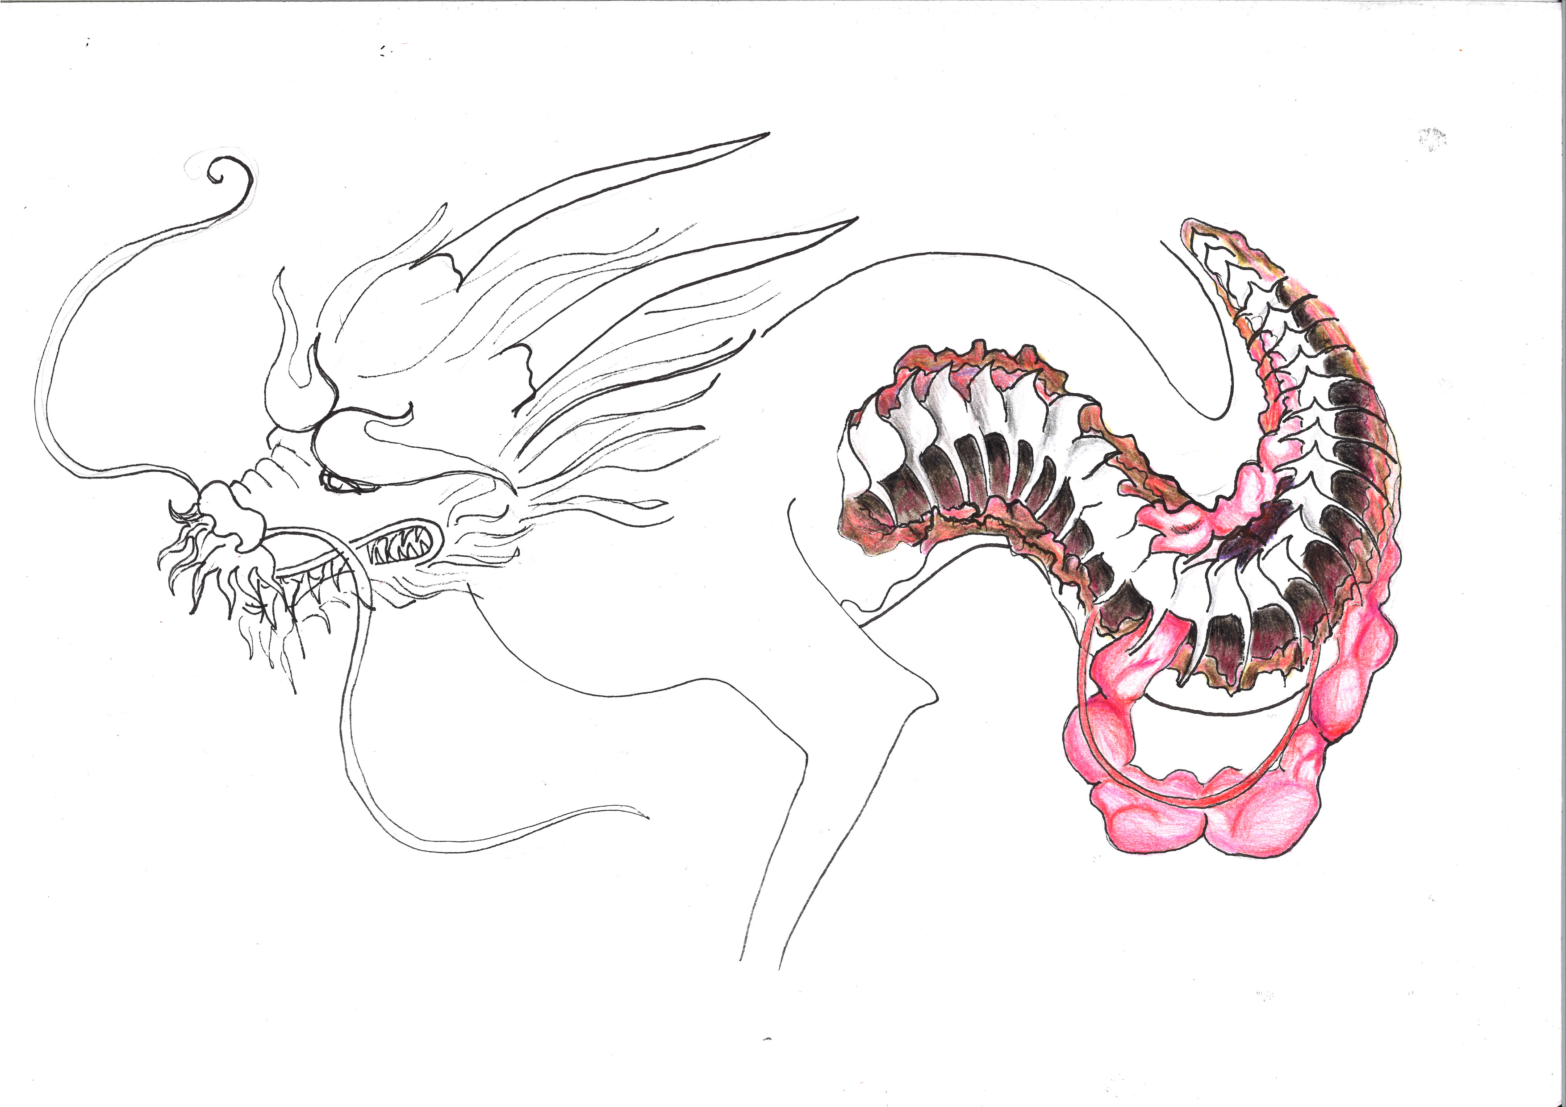
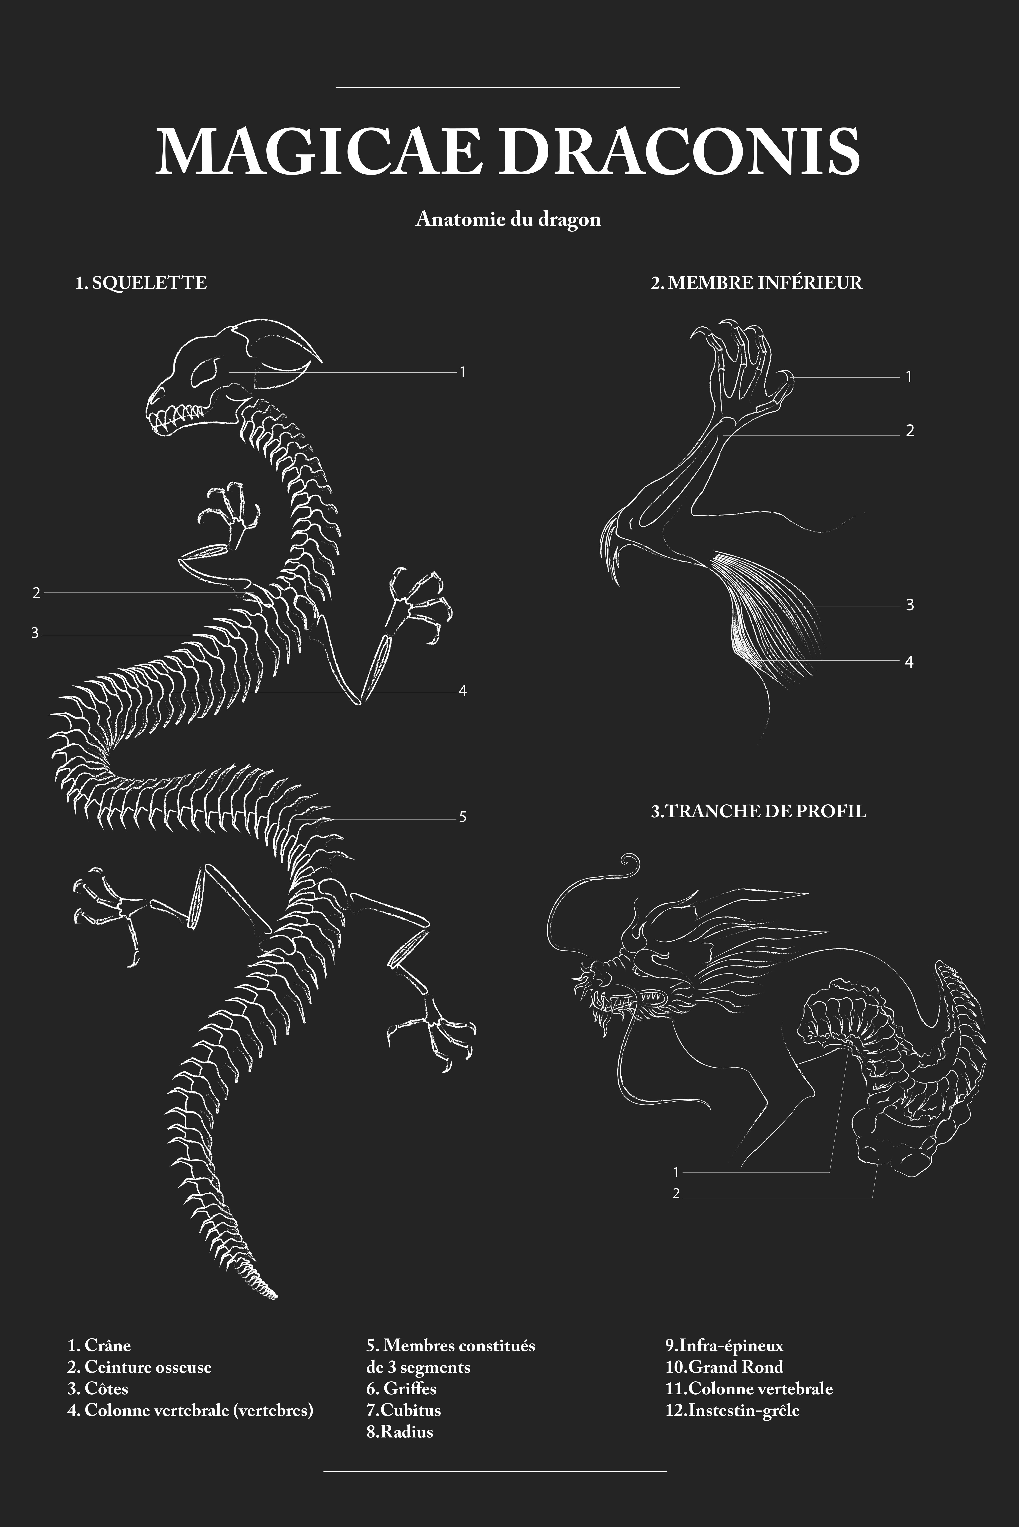
ma page
https://www.youtube.com
https://www.youtube.com
Nom du contributeur: Mathilde Despujol

